الاكاديمية الليبية /مصراته
مدرسة العلوم الادارية والمالية
قسم الادارة والتنظيم


مادة المقرر: الادارة الماليــــة
محاضرة المقرر: إعداد القوائـــم الماليــــة

مقدمة للدكتور أحمد التيــــر

اعداد الطالبين
محمد عبدالسلام ابعيو - عصام سليم الكبير ابعيو
خريف 2018

محتويات المحاضرة:
- مفهوم القوائم المالية.
- خصائص القوائم المالية.
- أهداف القوائم المالية.
- وظائف القوائم المالية.
- لمن القوائم المالية.
- مراحل محاسبية قبل القوائم.
- أنواع القوائم المالية.

مفهوم القوائم المالية:
هي المنتج النهائي الذي يصدر في نهاية السنة أو الفترة المالية للنظام المحاسبي، حيـث تعكـس التأثيرات المالية الأحداث السابقة خلال الفترة المحاسبية، وتوفر القوائم المالية معلومات مفيـدة في اتخاذ القرارات الاستثمارية والائتمانية، ومن ثم فإن أهداف القوائم المالية تتمثل في مقدرتها على تقديم المعلومات إلى مستخدميها من خارج الشركة وداخلهـا.
(جربـوع وحلـس، 2006، ص123)

خصائص القوائم المالية:
تتميز القوائم المالية بخصائص متنوعة، من أهمها
1- الوضوح:
حيث توفر القوائم المالية معلومات عن العمليات المالية بناء على مضمونها الواقعي.
2- الملاءمة:
تُساهم القوائم المالية بتقديم المساعدة لمتخذي القرار في الشركات.
3- القدرة على المقارنة:
حيث توفر القوائم المالية إمكانية المقارنة بينها, وذلك بهدف تحديد طبيعة اتجاه المركز المالي وتقييم الأداء.
4- الأهمية النسبية:
حيث تحتوي القوائم المالية على كل العناصر المهمة التي تؤثر في عملية اتخاذ القرار.
5- الموثوقية:
وهي صدق المعلومات الواردة في القوائم الماليّة, والبعيدة عن التأثر في الأفكار الشخصية، والأفكار الخاصة بالمسؤولين عن إعدادها، كما تشمل الموثوقيّة تطبيق كل من تكامل المعلومات، والحيطة، والحذر، والتمثيل الصادق.
(راوي, 2013, ص4)

أهداف القوائم المالية:
تهتم الأهداف الخاصة بالقوائم المالية في التركيز على الأمور الآتية:
1- الاهتمام بكافة الفئات المرتبطة مع القوائم المالية؛ وخصوصا المستثمرين والدائنين الحاليين والمتوقعين, حيث تُعد هذه الفئات من أهم المتابعين للقوائم المالية.
2- متابعة المعلومات التي تساعد في تقدير حجم ودرجة المخاطرة المؤثرة على التدفقات النقدية المستقبلية الناتجة عن الشركة.
3- استخدام مقاييس التغير في الالتزامات، والموارد المرتبطة بقياس الدخل الخاص بالمنشأة, من خلال الاعتماد على قائمة الدخل، فيساهم ذلك في تقديم الطريقة الأفضل للتنبؤ بالتدفقات النقدية بالمستقبل مقارنة مع التدفقات النقدية الفعلية.
4- تقديم معلومات موثوقة عن العناصر الاقتصادية للشركات, وذلك بهدف قياس أماكن الضعف والقوة، ومعرفة مصادر الاستثمار والتمويل.
5- تقديم معلومات حول التغيرات الظاهرة في إجمالي الموارد، والناتجة عن الأنشطة الموجهة لتحقيق الأرباح, وذلك بهدف معرفة العوائد المتوقعة من الاستثمار، وتحديد مدى قدرة المنشأة على سداد ديونها للموردين والدائنين، وإظهار قدرتها على سداد ضرائبها.
(القرالة, 2011, ص31)

وظائف القوائم المالية:
تعتمد القوائم المالية على تنفيذ مجموعة من الوظائف، ومنها:
1- قياس وتقييم الأصول التي تُشكل ممتلكات للمنشات والمشروعات.
2- قياس كافة الالتزامات الخاصة بصافي قيمة أصول المنشآت والمشروعات.
3- متابعة التغيرات المؤثرة على الالتزامات، والأصول، وحقوق أصحاب الملكية، ورؤوس الأموال، وربطها بمدة زمنية مُحددة، ومن ثم تصنيفها إلى مجموعة من التصنيفات، مثل الخسائر والأرباح.
4- التعبير عن كافة مكونات القوائم المالية باستخدام وحدات نقدية, وذلك لأنها تُعد الوحدات العامة والأساسية المستخدمة في القياس المالي.

(نشرة معهد الدراسات المصرفية بالكويت, 2013, ص4)

لمن القوائم الماليــة:
1- الإدارة.
2- المستثمرين في الشركة، ويمكن تقسيمهم إلى:
أ) المساهمين ومستشاريهم ب) حاملي السندات
ج) بعض المستثمرين الآخرين مثل البنوك والمؤسسات المالية.
3- المتعاملين مع الشركة:
أ) الموردين ب) الزبائن ج) الموظفين ونقاباتهم
4- محللين آخرين للمعلومات المالية:
أ) الحكومة ب) هيئات المتابعة العامة ج) المنافسين د) الرأي العام ه) الوسطاء

(الديراوي, 2007, ص15)

إعداد القوائم المالية :
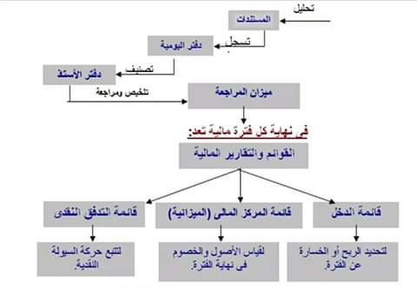

تحليل المستندات المالية
المستند عبارة عن ورقة تثبت حصول العملية المالية, فقبل تسجيل العملية المالية في
الدفاتر والسجلات المحاسبية يجب التأكد من وجود مستندات تثبت حصول العملية المالية .

أهمية المستندات
- يستخدم المستند كوسيلة اثبات للتأكد من صحة العملية المالية .
- يستخدم المستند كدليل قانوني في حالة حدوث المنازعات.
- الوسيلة لنقل البيانات والمعلومات إلى السجلات المحاسبية.
- أداة للتحقق من صحة العمليات المالية.

أنواع المستندات

مستندات مباشرة :
وهي المستندات التي يتم اعدادها من قبل المنشأة مباشرة, وتعتبر المصدر الرئيسي للتسجيل في الدفاتر المحاسبية, وهي كما يلي :
1- مستند القبض :
وهو مستند تقوم المنشأة بإعداده عندما تحصل على مبلغ نقدي من العميل سواء كان المبلغ نقدي او بشيك مسحوب على البنك, ويحصل الدافع على نسخة منه وتبقى النسخ الاخرى في المنشأة لتسجيل العملية المالية في الدفاتر المحاسبية, وهذا نموذج لمستند القبض.
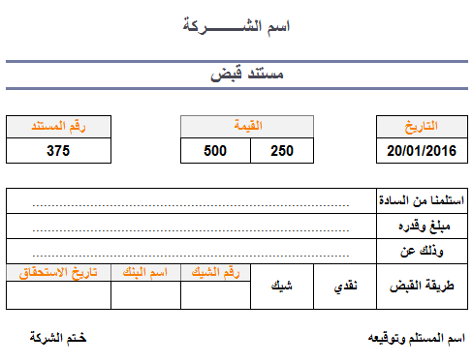
2- مستند الصرف :
وهو مستند تقوم المنشأة بإعداده عندما تقوم المنشأة بدفع المبالغ النقدية او عند تسديد حسابها سواء كان التسديد نقدي او بشيك مسحوب على البنك, ويحصل المستلم للمبلغ على نسخة منه بعد ان يقوم بتوقيع استلامه على المستند, والنسخ الاخرى تبقى في المنشأة لتسجيل العملية المالية, وهذا نموذج لمستند صرف .
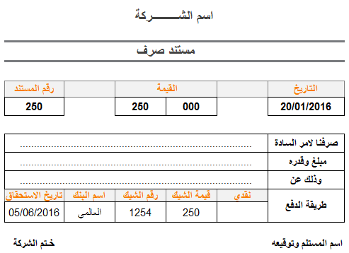
3- مستند القيد :
وهو مستند تقوم المنشأة بإعداده عند حدوث عملية مالية لا تتضمن مدفوعات او مقبوضات, ليتم تسجيل العملية المالية بعد ذلك في الدفاتر المحاسبية, مثل عملية البيع الاجل (على الحساب ) .
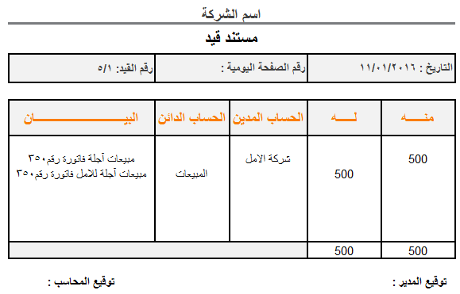

مستندات غير مباشرة
وهي المستندات التي يتم ارفاقها او تعزيزها مع المستندات المباشرة كوسيلة اثبات للعملية المالية, وهي كالاتي:

1- الفاتورة :
هو كشف يقوم البائع بإعداده والذي يتضمن بيان تفصيلي بالخدمة المقدمة او البضاعة المباعة وكميتها وقيمتها الاجمالية وغيرها, وتعتبر الفاتورة بالنسبة للبائع فاتورة مبيعات وبالنسبة للمشتري تعتبر فاتورة مشتريات .
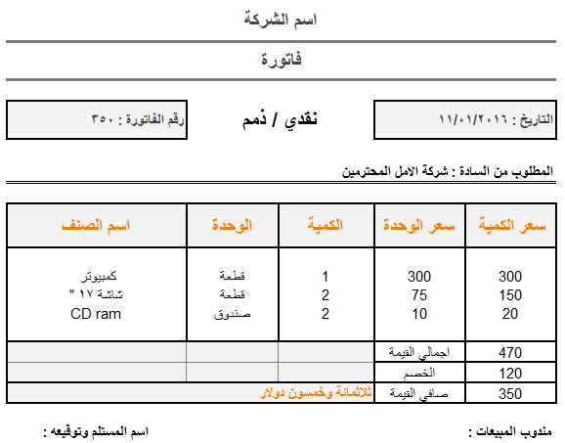
2- الشيك :
- هي صك مكتوب تتضمن امرا موجه الى البنك من صاحب الحساب البنكي (الساحب) بان يدفع مبلغ من المال الى طرف ثالث يسمى المستفيد, فعندما يستلم المستفيد هذا الشيك من قبل صاحب الحساب البنكي يذهب فيه الى البنك ويقوم البنك بعد
- اذن بدفع المبلغ الى المستفيد بعد خصم المبلغ من حساب الساحب.
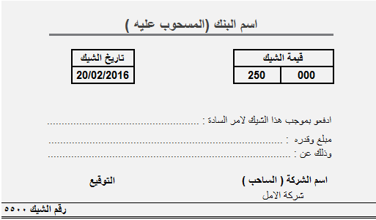
3- الكمبيالة :
هو تعهد مكتوب يتعهد فيه شخص ما بان يدفع مبلغ معين في تاريخ معين لشخص اخر يسمى المستفيد, وقد يكون هنالك كفيل او كفيلين حسب الحاجة .
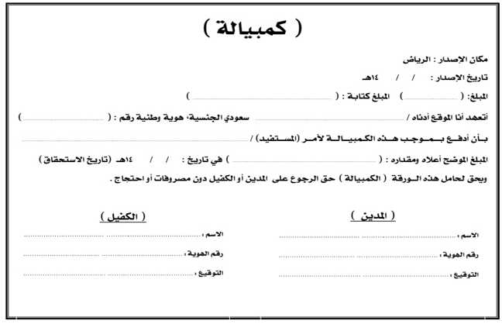

4- الاشعار المدين :
هي ورقة ترسلها المنشأة الى العميل لإعلامه بان قيمة المطالبة المستحقة قد زادت نتيجة تقديم خدمة اضافية او لحصول خطا ما .
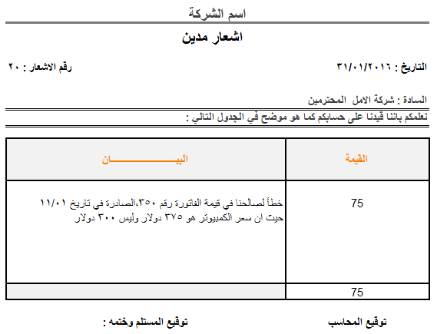
5- الاشعار الدائن:
هي ورقة ترسلها المنشأة الى العميل لإعلامه بان قيمة المطالبة المستحقة قد تم تخفيضها لحصول خطا ما او لأي سبب من الاسباب.
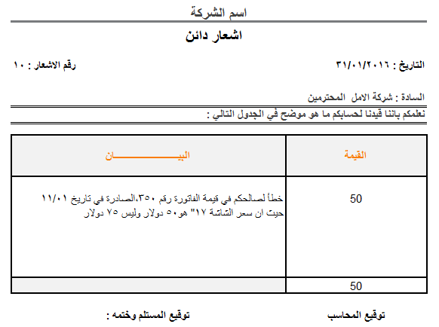
6- كشف الحساب:
هو كشف تقوم المنشأة بإعداده وارساله الى العملاء لديها يظهر فيه الرصيد المستحق والحركات المدينة والدائنة التي حصلت خلال فترة مالية معينة.
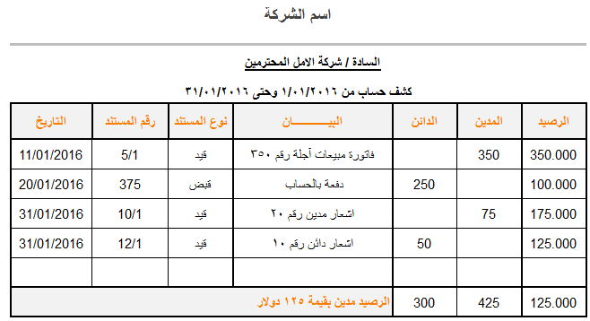

دفتر اليومية :
لقد جاءت تسمية هذا الدفتر من طبيعته فهو دفتر يومية تسجل فيه العمليات المالية يوما بيوم وحسب تسلسل حدوثها الزمني، وهو دفتر عام لأنه يشمل كافة العمليات المالية التي تمت في المنشأة، ويعتبر دفتر اليومية العام من أهم الدفاتر المحاسبية.
(الخداش,صيام,نور، 1998, ص96)
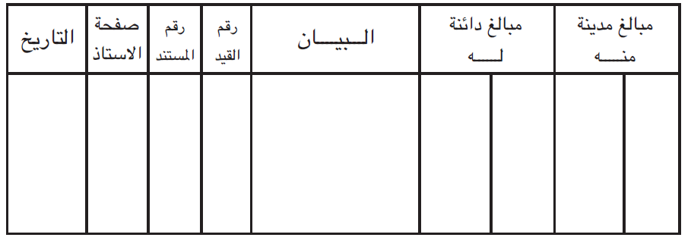
دفتر الأستاذ :
الترحيل لدفتر الاستاذ هو عملية لنقل القيود من دفتر اليومية إلى دفتر الاستاذ خلال الخطوات التالية:
- يتم إدخال التاريخ في العمود الخاص بالتاريخ في دفتر الأستاذ.
- يتم نقل رقم صفحة الأستاذ من دفتر الأستاذ إلى دفتر اليومية.
- يتم نقل الرقم المدين إلى الجانب المدين في دفتر الأستاذ، والرقم الدائن إلى الجانب الدائن بدفتر الأستاذ.
- يتم نقل رقم الصفحة اليومية إلى العمود الخاص بها في دفتر الأستاذ.
(الكبيسي، 2010, ص137)
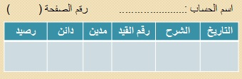
ميزان المراجعة :
إن الخطوة التالية للمحاسب وبعد قيامه بتسجيل قيود اليومية وبعد ترحيلها لدفتر الأستاذ ومن ثم ترصيدها، هي إعداد ميزان المراجعة وهو عبارة عن كشف يتضمن جميع الحسابات الموجودة في دفتر الأستاذ. وعادةً ما يتم إعداده في نهاية كل شهر حيث يتم إعداد كشف شامل يجمع الحسابات، ويعتبر ميزان المراجعة أول أداة لقياس التوازن واكتشاف الأخطاء التي يقع فيها المحاسب.
ويعرف ميزان المراجعة بأنه كشف بأرصدة الحسابات أو مجاميعها الدائنة والمدينة ويهدف إلى كشف الأخطاء وتسهيل إعداد الحسابات الختامية والميزانية العمومية من واقع أرصدة الحسابات الموجودة في دفتر الأستاذ.
ويمكن إعداد نوعين من ميزان المراجعة أحدهما بالمجاميع والآخر بالأرصدة، حيث يتم إعداد الأول بوضع أمام كل حساب من الحسابات المكتوبة بميزان المراجعة مجموع الجانب المدين تحت المدين، ومجموع الجانب الدائن تحت الدائن كما هو موضح بالشكل التالي:
(الرمحى، نصار, الذيبة، 2009, ص116)
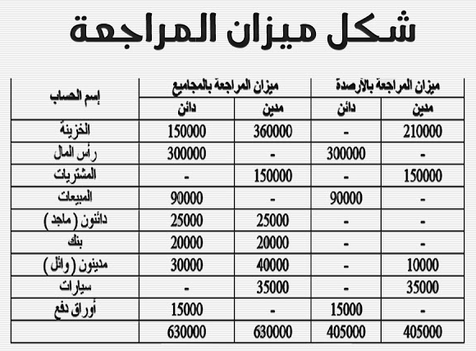

القوائم المالية

قائمة الدخل :
هي عبارة عن تقرير يبين مقدار الايرادات والنفقات للوحدة المحاسبية المراد استخراج صافي دخلها أو خسارتها خلال فترة محاسبية معينة.
وتشمل الأجزاء الرئيسية التالية:
- الايرادات و تكاليف الحصول عليها.
- المصروفات البيعية و الادارية.
- المكاسب و الخسائر من غير النشاط الرئيسي.
- صافي الربح أو الخسارة.
- عائد السهم.
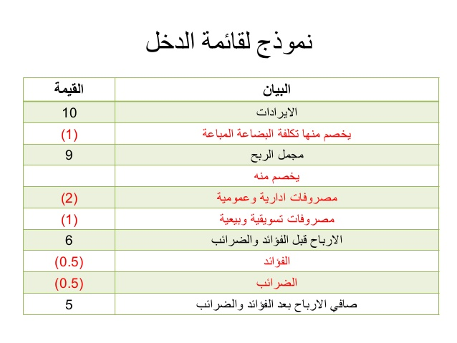

قائمة المركز المالي :
قائمة تتكون من جزئيين رئيسين متساويين في القيمة, الاول تضم الاصول والجزء الثاني يضم الخصوم.
بالاضافة الى رصيد صافي الارباح او الخسارة (الظاهر في قائمة الدخل).
أي توضح ما لدى الشركة من اصول وما عليها من التزامات تجاه تلك الاصول، وتشتمل على الأجزاء الرئيسية التالية:
- الأصول متداولة ( مثل : النقدية، المدينون...الخ) والأصول الثابتة( مثل: الأراضي، المباني، سيارات،...الخ).
- الخصوم القصيرة والطويلة مثل الموردين و القروض.
- حقوق الملكية عبارة عن رأس المال و أرباح غير موزعة و احتياطيات أخرى
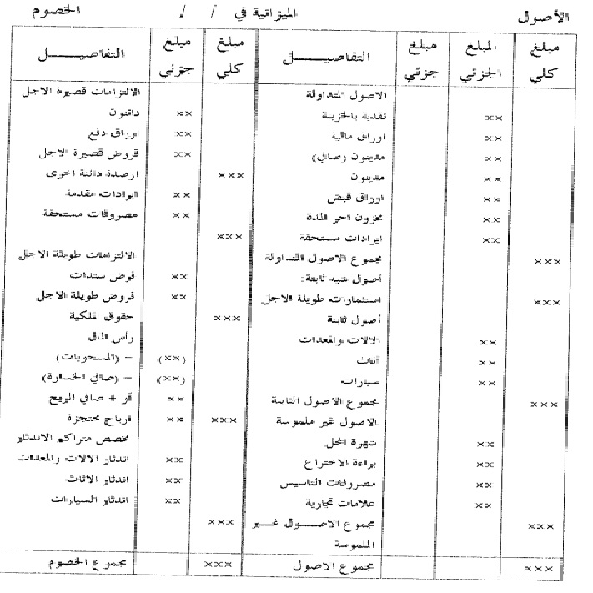

قائمة التدفقات النقدية :
- تشرح هذه القائمة كيف تغير رصيد النقدية من بداية الفترة إلى نهايتها.
- الرقم النهائي في هذه القائمة يطابق رصيد النقدية في قائمة المركز المالي.
- هذه القائمة تظهر قدرة الشركة على توليد النقدية على الأساس النقدي وليس أساس الاستحقاق.
- يعتمد على هذه القائمة كثيراً في تقييم المنشآت واحتساب التدفقات النقدية الحرة.
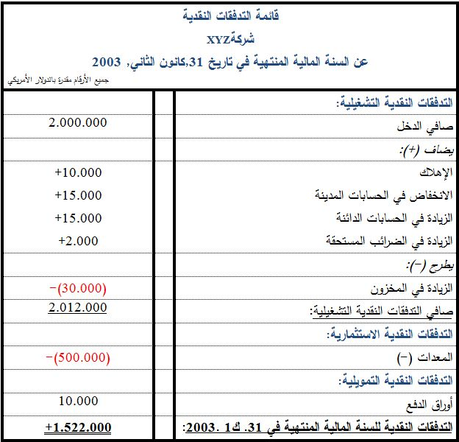

المراجع
- 1- حسام الدين الخداش، وليد زكريا صيام، عبد النصر إبراهيم نور، أصول المحاسبة المالية, دار المسيرة, 1998.
- 2- عبداللطيف حمزة, النظم المحاسبية نظم المعلومات المالية والمعالجة الالكترونية للحسابات, دار الجماهيرية, 2000.
- 3- كمال الدين الديراوي، المحاسبة المتوسطة وفقا للمعايير المحاسبية المالية، مصر, 2007, ص15.
- 4- وليد الحيالي, اصول المحاسبة المالية, منشورات الاكاديمية العربية المفتوحة في الدنمارك, 2007.
- 5- نضال محمود الرمحي، طارق عبدالخالق نصار، زياد عبدالحليم الديبة، مبادئ المحاسبة المالية- الجزء الأول، دار المسيرة, 2009.
- 6- عبد الستار الكبيسي، الشامل في مبادئ المحاسبة 1،2، 2010،ط2.
- 7- مثقال القرالة, أثر استخدام تكنولوجيا المعلومات على مصداقية القوائم المالية من وجهة نظر مدققي الحسابات الخارجيين الأردنيين، الأردن, 2011، ص32.
- 8- مسعود رواي, أهمية الإفصاح المحاسبي للقوائم المالية البنكية في ظل النظام المحاسبي المالي، الجزائر, 2013، ص4.
- 9- معهد الدراسات المصرفية، دولة الكويت، 2013، العدد 9، ص4.
- 10- عبدالحميد أبوناعم, اساسيات الادارة المالية, جامعة القاهرة.

